# 无所畏，有所为--冰穹互娱布局泛娱乐化战略

经历了过去一年突飞猛进的跳跃式发展，VR（虚拟现实）这一热词在进入2017年之后渐渐止住了狂飙的势头，开始沉淀式发展。致力于将VR技术应用于游戏产品中的上海冰穹互娱也在进行自己的技术沉淀。7月25日，上海冰穹互娱主办的“无所畏，有所为——冰穹未来航线及产品发布会”在上海市黄浦区外马路1162号“天宴秀场”正式召开。上海东方明珠新媒体股份有限公司、微软亚太科技有限公司、微软（中国）有限公司等知名企业的行业重量级嘉宾出席了发布会，共同见证冰穹互娱的未来发展。

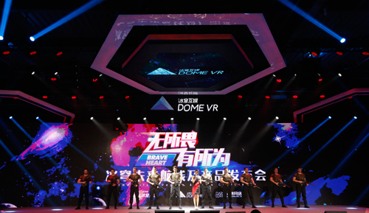

发布会别出心裁，以星际旅行的主题贯穿全场，气势恢宏、场景绚丽，现场百余名业内人员共同见证冰穹的蜕变与未来航线的起航。冰穹互娱自游戏起家，自主研发的《贪婪洞窟》曾斩获多项业内大奖。CEO王强表示，冰穹互娱从去年提出泛娱乐化之后一直走在战略转型的快车道上。作为市场热门的VR领域，其白热化的竞争主要停留在表面，冰穹互娱虽非身先士卒，却也更愿意将精力投放于深层次的耕耘和竞争上。由此，冰穹互娱将打造VR游戏矩阵、搭建VR游戏金字塔，致力于通过拓宽VR多链条的每一个消费环节形成完整的发展生态链，使冰穹互娱成为国内一流的VR内容发行商。

在VR游戏领域继续深耕的道路上，冰穹互娱将从内容、技术、服务和硬件四个方面继续做大做强。冰穹互娱CEO王强介绍，高品质内容是VR游戏市场繁荣的关键，过硬的技术则是进步的翅膀，将VR从奢侈品变身为刚需离不开内容和科技的支撑，“冰穹互娱愿意为好的内容和科技买单，更愿意为技术过得硬、生产好内容的团队提供支持”。除此之外，冰穹互娱用优质的服务拉近与用户的距离，成功跨过流量导入的最后一公里。

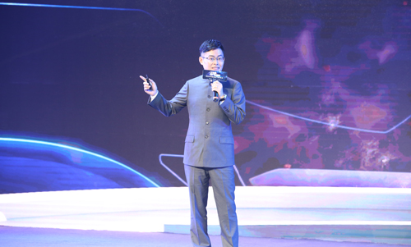

除了形式创新、干货众多，本次发布会的另一大亮点是现场3A级VR游戏体验——《源震》（英文名《Reboant》）。从现场的预告CG视频以及实体感受中可以看出，冰穹互娱主推的《源震》被称为一款3A级VR大作可谓实至名归，其画面展现、光影效果都算得上电影级表现。游戏中宏大的世界观，有别于一般FPS游戏的创新玩法，都可看出其制作之精良，并不输给国外一线的产品。来自日本的两位资深游戏行业大师创意制作人松山重信、机甲设计总监六笠勝宏从故事情节、技术开发等角度对《源震》给予了高度的评价。

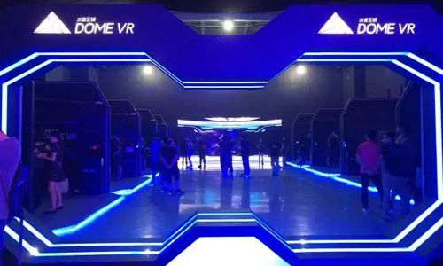

此外，冰穹携手东方明珠的战略级游戏平台----G游的发布是另一个爆点。冰穹互娱计划通过OGP建立未来面向全球十亿WIN10用户的终端游戏渠道，结合冰趣APP独立游戏领域的铺垫，为冰穹互娱未来泛娱乐化战略保驾护航。冰穹互娱与htcvive生态体系将达成全面合作，全线游戏适配vive并结合优先viveport发布。

在游戏行业转型升级，布局进入VR游戏新领域的当前，冰穹互娱串联起游戏、电竞、硬件渠道、内容研发等领域，成为一家全球领先的游戏发行商。在冰穹互娱的未来战略图景中，VR游戏战略是发展的关键，新的产业布局成为核心词，精益求精则是其内在驱动力。